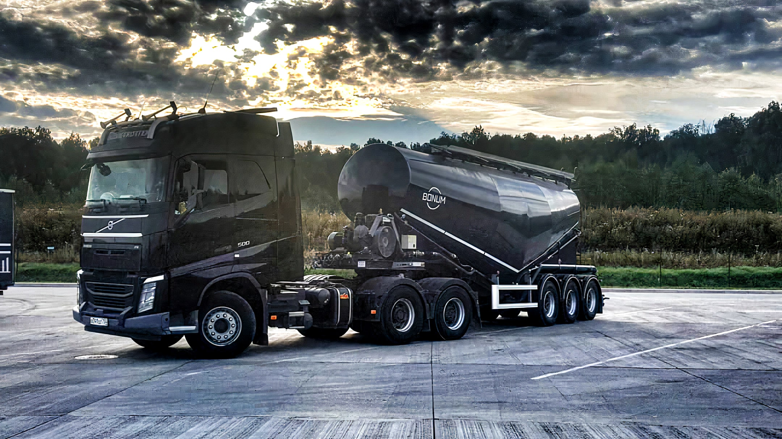

V= 34 м³ 914230

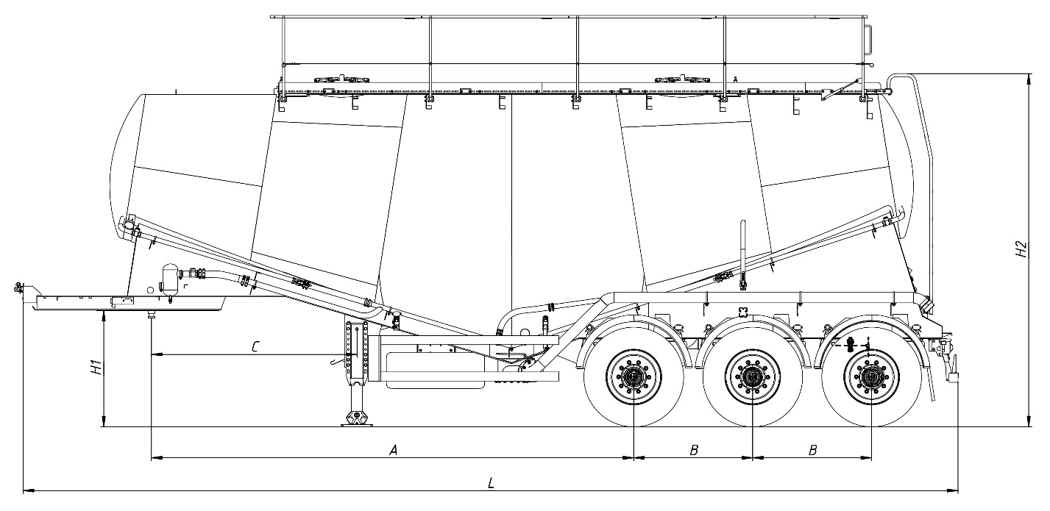

Ориентировочные размеры, масса и объем цистерны:
Назначение ППЦ — транспортирование и временное хранение порошкообразных сыпучих грузов;
Материал колбы — сталь 09Г2С, толщина 4 мм;
Объём  общий,  м³ | Снаряжённая масса,  кг | Расстояние от шкворня  до 1-й оси  A, мм | Расстояние между  осями  B, мм | Расстояние  от шкворня  до лап  C, мм | Высота ССУ  H1, мм | Общая  высота  H2, мм | Общая  длина  L, мм
34 | 6 830 | 5 382 | 1 310 | 2 270 | 1 150 | 4 000 | 10 365
Форма — V-образная;

КОНСТРУКЦИЯ ЦИСТЕРНЫ:
• шкворень диаметром 2” марки JOST (Германия), международного типа с опорной плитой;
• опорное устройство двухскоростное с ручным односторонним приводом;
• запорная арматура Stout (Италия) или аналог;
• шаровый кран Valftek (Турция) или аналог;
• система пневматической выгрузки с виброполом;
• люки для верхней загрузки через горловины с быстроразъемными фиксаторами – 2 шт.;
• коллекторная пневматическая система выгрузки ДУ 100;
• воздушные магистрали перераспределения и подачи воздуха с возможностью ручной регулировки;
• обратный предохранительный клапан;
• маслоотделитель в системе подачи сжатого воздуха;
• вибростойкий механический манометр для контроля давления в системе;
• предохранительный клапан сброса при превышении рабочего давления в системе – 2 шт.;
• выгрузка осуществляется в задней части цистерны;
• противоподкатный брус с регулировкой по высоте;
• стальная оцинкованная пешеходная дорожка;
• лестница в задней части цистерны;
• алюминиевые поднимающиеся перила (высота 800 мм);
• отсек для хранения в задней части цистерны;
• оцинкованные кронштейны навесного оборудования.

ПОДВЕСКА И ШИНЫ:
• 3 оси SAF;
• тормозные механизмы барабанного типа;
• шины бескамерные (на усмотрение производителя) размерностью 385/65 R22,5 с диском – 6 + 1 шт.

ТОРМОЗНАЯ СИСТЕМА:
• пневматическая двухконтурная тормозная система c ABS.

ЭЛЕКТРООБОРУДОВАНИЕ:
• электрооборудование Aspoeck / Hella / Ermax или аналог.

КОМПЛЕКТАЦИЯ:
• быстроразъемные соединения типа Camlock или аналог на разгрузочном рукаве;
• абразивостойкий разгрузочный шланг Alfagoma (Италия) или аналог 6 м – 1 шт.;
• ящик для огнетушителя Daken (Италия) / Parlock (Финляндия) / Lago (Италия) или аналог – 1 шт.;
• огнетушитель – 1 шт.;
• бак для воды Lokhen (Италия) / Parlock (Финляндия) / Lago (Италия) с краном и дозатором под жидкое мыло или аналог – 1 шт.;
• контурная светоотражающая маркировка лентой премиального качества;
• противооткатные упоры Lokhen (Италия) / Parlock (Финляндия) / Lago (Италия) или аналог – 2 шт.;
• индивидуальные крылья с кронштейнами Domar (Италия) / Parlock (Финляндия) / Lago (Италия) или аналог – 6 шт.;
• брызговики задних колес Domar (Италия) / Parlock (Финляндия) / Lago (Италия) или аналог – 2 шт.;
• боковая защита Takler (Италия) / Parlock (Финляндия) / Lago (Италия) или аналог – 2 шт.

ПОЛУПРИЦЕП ОКРАШЕН ПО ФИРМЕННОЙ ТРЕХСТУПЕНЧАТОЙ СИСТЕМЕ ОКРАСКИ «PRIME SYSTEM»:
1. обработка поверхности в дробеструйной камере;
2. покрытие грунтом с содержанием антикоррозийных элементов;
3. окраска премиальной эмалью.

Дополнительное оборудование:
- Компрессор электрический трехцилиндровый (Турция) – производительность 7,2 м3/мин, масса 480 кг;

